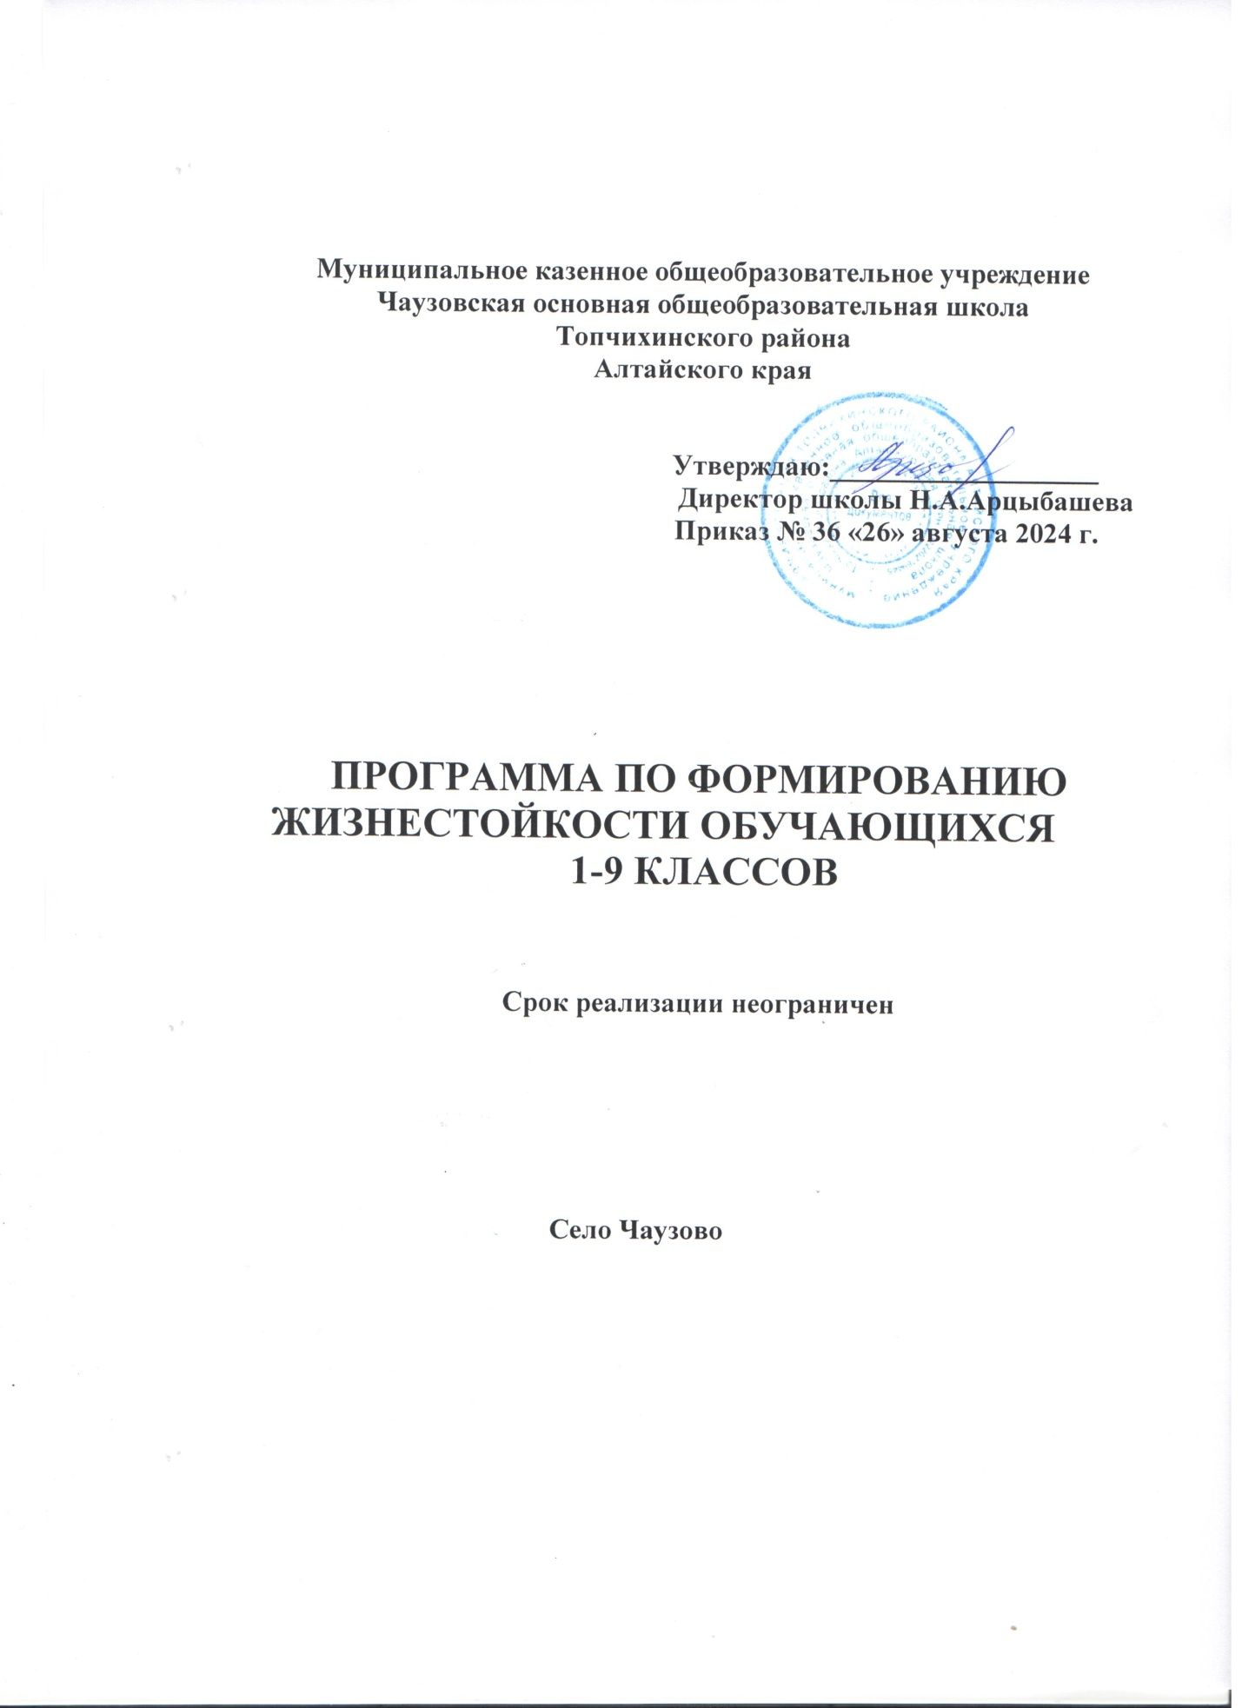

**Муниципальное казенное общеобразовательное учреждение**

**Чаузовская основная общеобразовательная школа**

**Топчихинского района**

**Алтайского края**

**Утверждаю:___________________**

**Директор школы Н.А.Арцыбашева**

**Приказ № 36 «26» августа 2024 г.**

**ПРОГРАММА ПО ФОРМИРОВАНИЮ ЖИЗНЕСТОЙКОСТИ ОБУЧАЮЩИХСЯ**

**1-9 КЛАССОВ**

**Срок реализации неограничен**

**Село Чаузово**

**Цель программы** – повышение уровня жизнестойкости подростков, профилактика антивитального поведения.

Достижение этой цели предполагает решение взаимосвязанных **задач:**

1. Оказание психолого-педагогической поддержки и помощи детям и подросткам, оказавшимся в трудной жизненной ситуации;

2. Формирование навыков конструктивного взаимодействия (работа в команде, по­ ведение в конфликтной ситуации, создание благоприятного психологического климата в коллективе);

3. Формирование у подростков позитивного самосознания собственной личности и личности других людей;

4. Организация и включение подростков в ценностно - значимую для них деятель­ность.

Программа состоит из 3 модулей:

1. Профилактическая работа в классных коллективах (в рамках внеурочной занято­сти, на классных часах);

2. Индивидуальная работа с подростками, оказавшимися в трудной жизненной си­туации

3. Повышение психолого-педагогической компетентности педагогов и родителей .

Показателем эффективности программы выступает повышение уровня жизне­стойкости подростков, что проявляется в сформированности качеств:

1. Высокая адаптивность.

2. Уверенность в себе.

3. Независимость, самостоятельность суждений.

4. Стремление к достижениям.

5. Ограниченность контактов, самодостаточность.

**Прогнозируемые риски**

1. Многообразие факторов, влияющих на формирование личности обучающихся, и не зависящих от школьного образования (семейное неблагополучие, наследственность, экология, образ жизни).

2. Недостаточная мотивационная готовность учителя к реализации требований про­граммы.

3. Недостаточная заинтересованность (полное отсутствие заинтересованности) ро­дителей в вопросах воспитания собственных детей, отсутствие мотивации к изменению семейного уклада, стиля взаимоотношений, образа жизни (при наличии семейного небла­гополучия).

|  |  |
| --- | --- |
| 1. Подготовительный этап | |
| Администрация | 1. Издает локальные нормативные акты, регламентирующие дея­тельность педагогических работников по формированию жизне­стойкости обучающихся;  2. Включает в план воспитательной работы образовательной орга­низации раздел: «Формирование жизнестойкости обучающихся»;  3. Организует проведение методических семинаров, (педагогиче­ских советов) по организационно-содержательным вопросам фор­мирования жизнестойкости обучающихся в образовательной орга­низации педагогическими работниками |
| Классный руководитель | 1. Заполняет бланк методики «Шкала социальной компетентности обучающегося» (приложение 2 к методическим рекомендациям), составляет профиль сформированности качеств жизнестойкости в классном коллективе;  2. Определяет направления воспитательной работы в классном кол­лективе с учетом профиля сформированных качеств жизнестойко­сти в классе;  3. Планирует содержание классных часов, родительских собраний;  4. Взаимодействует с инспектором по охране прав детства |
| Психолог  (инспектор по охране прав детства) | 1. Определяет группу подростков, оказавшихся в трудной жизнен­ной ситуации: обучающиеся, находящиеся в состоянии развода ро­дителей, в состоянии острого горя (смерть родственников, развод родителей, суицид в семье и др.), обучающиеся (воспитанники) без попечения родителей, пережившие насилие или жестокое обраще­ние, попытку суицида, с проявлениями антивитальной направлен­ности  2. Проводит консультирование родителей (законных представите­лей) данной группы подростков, получает письменное разрешение (или письменный отказ) о проведении индивидуальной (групповой) коррекционно-развивающей работы;  3. Проводит диагностику личностного развития детей подростково­го возраста (Прихожан А. М.) с подростками, оказавшимися в трудной жизненной ситуации (приложение 1 к методическим рекомендациям) (при наличии письменного разрешения родителей (за­конных представителей);  4. Составляет учебно-тематический план индивидуальных (группо­вых) занятий с подростками группы риска и утверждает его руко­водителем образовательной организации |
| 1. Формирующий этап | |
| Администрация | 1. Организует проведение родительских собраний, методических семинаров, педагогических советов по вопросам повышения психолого-педагогической компетентности педагогов;  2. Координирует работу всех педагогических работников и органи­зует контроль за исполнением плана по формированию жизнестой­кости обучающихся |
| Классный руководитель | 1. Организует просветительскую работу с родителями (законными представителями) обучающихся;  2. Проводит классные часы по формированию жизнестойкости в соответствии с планом работы;  3. Организует включение подростков в ценностно значимую для них деятельность;  4. Осуществляет индивидуальное педагогическое сопровождение обучающихся, оказавшихся в трудной жизненной ситуации, с низ­ким коэффициентом социальной компетентности |
| Психолог  (инспектор по охране прав детства) | 1. Организует в адаптационный период (октябрь-ноябрь) проведе­ние 1-3 групповых психологических занятий в пятых, девятых классах, в «сборных» вновь созданных классах, а также в классах, где появился новый ученик, в конфликтных классах (по мере необ­ходимости);  2. Проводит индивидуальные (групповые) коррекционно­ развивающие занятия по формированию совладающего поведения с подростками, оказавшимися в трудной жизненной ситуации;  3.Участвует в подготовке и проведении родительских собраний, семинаров для педагогов и родителей (законных представителей);  5. Осуществляет методическое сопровождение классных руководи­телей по организации ими работы в классах, направленной на фор­мирование жизнестойкости |
| 1. Мониторинг | |
| Администрация | 1. Осуществляет анализ и оценку результатов школьной программы формирования жизнестойкости обучающихся в 2022-2023 учебном году в соответствии с показателями эффективности;  2. Осуществляет планирование работы на 2022-2023 учебный год;  3. Организует обсуждение результатов работы с родителями (за­конными представителями) и педагогическим коллективом;  4. Проектирует воспитательную работу по формированию жизне­стойкости обучающихся на следующий учебный год с учетом дос­тигнутых результатов |
| Классный руководитель | 1. Заполняет бланк методики «Шкала социальной компетентности обучающегося» (приложение 2 к методическим рекомендациям), составляет профиль сформированности качеств жизнестойкости в классном коллективе по итогам работы;  2. Проводит анализ и оценку результатов по итогам проделанной работы;  3. Планирует работу с классным коллективом на следующий учеб­ный год (с учетом профиля сформированности качеств жизнестой­кости в классном коллективе) |
| Психолог  (инспектор по охране прав детства) | 1. Организует проведение мониторинга социальной компетентно­сти обучающихся (на основании профиля сформированности ка­честв жизнестойкости в классных коллективах по методике «Шкала социальной компетентности обучающегося»);  2. Осуществляет анализ и оценку результатов школьной программы формирования жизнестойкости обучающихся в 2022-2023 учебном году в соответствии с показателями эффективности (совместно с администрацией школы);  3. Планирует мероприятия по повышению психолого­ - педагогической компетентности педагогов, родителей (законных представителей), собственную работу на следующий учебный год с учетом результатов мониторинга социальной компетентности обу­чающихся |

**1 класс**

|  |  |
| --- | --- |
| Месяц | Тема мероприятия |
| Ноябрь | Как я провожу свободное время |
| Декабрь | Проект «Я и моя семья» |
| Январь | Как прекрасен этот мир |
| Февраль | Помоги другу |
| Март | Здоровье и я неразлучные друзья |
| Апрель | Учимся жить вместе |
| Май | Плохо одному |

**2 класс**

|  |  |
| --- | --- |
| Месяц | Тема мероприятия |
| Ноябрь | Я и мои друзья |
| Декабрь | Праздники в жизни человека |
| Январь | В гостях у счастья |
| Февраль | Если с другом вышел в путь ! |
| Март | Школа второй дом |
| Апрель | Вместе нас не победить |
| Май | Я--личность |

**3 класс**

|  |  |
| --- | --- |
| Месяц | Тема мероприятия |
| Ноябрь | Что такое смелость |
| Декабрь | Я отвечаю за свои поступки |
| Январь | Где живет страх |
| Февраль | Школа- наша семья |
| Март | Где рождается тревога |
| Апрель | Вверх по лестнице жизни |
| Май | Товарищи и друзья |

**4 класс**

|  |  |
| --- | --- |
| Месяц | Тема мероприятия |
| Ноябрь | Жизнь-это прекрасно! |
| Декабрь | Как решить конфликт |
| Январь | Моя любимая школа |
| Февраль | Учитель –мой друг ! |
| Март | Сила воли ! |
| Апрель | В гостях у одноклассника |
| Май | Отношения в коллективе |

**5 класс**

|  |  |
| --- | --- |
| Месяц | Тема мероприятия |
| Ноябрь | Я – личность! |
| Декабрь | Я и мои друзья |
| Январь | Чувство ,настроение и характер |
| Февраль | Школьный этикет |
| Март | Мои ценности: жизнь, здоровье, время. |
| Апрель | Мои ценности: друзья, семья, успехи |
| Май | Практикум уверенного поведения в опасных ситуациях |

**6 класс**

|  |  |
| --- | --- |
| Месяц | Тема мероприятия |
| Ноябрь | Я ,семья,школа |
| Декабрь | Я и все вокруг |
| Январь | Этика общения |
| Февраль | Правила поведения в общественных местах |
| Март | Практикум нестандартных решений в трудных жизненных ситуациях |
| Апрель | Какие опасности подстерегают меня вне дома |
| Май | Факторы риска и опасности |

**7 класс**

|  |  |
| --- | --- |
| Месяц | Тема мероприятия |
| Ноябрь | Культура поведения и такт. |
| Декабрь | Ограничения и самоограничения |
| Январь | Каждый выбирает по себе |
| Февраль | Я учусь быть самостоятельным |
| Март | Практикум преодоление трудностей |
| Апрель | Протяни руку помощи |
| Май | Я – личность! |

**8 класс**

|  |  |
| --- | --- |
| Месяц | Тема мероприятия |
| Ноябрь | Ценность жизни |
| Декабрь | Факторы риска и опасности |
| Январь | Культура общения |
| Февраль | Практикум саморегуляции |
| Март | Овладение приемами саморегуляции |
| Апрель | Риск – дело благородное? |
| Май | Отзывчивость и доброта |

**9 класс**

|  |  |
| --- | --- |
| Месяц | Тема мероприятия |
| Ноябрь | Жизнь по собственному выбору |
| Декабрь | Личностные стратегии успеха |
| Январь | Мода и школьная одежда |
| Февраль | Защита от агрессии и стресса |
| Март | Любовь! Что это такое? |
| Апрель | Как пережить разрыв отношений |
| Май | В чём смысл жизни ? |

**Тематика родительских собраний**

1. «Школа -Учителя -Родители – главные воспитатели»
2. «Жизнь ребенка и его успехи в школе»
3. «Права и обязанности родителей»
4. «Права и обязанности ребенка в семье»
5. «Что могут сделать родители для безопасности ребенка?»
6. «Поощрение и наказание»
7. «Как стать хорошими родителями»
8. «Особенности подросткового возраста. Предотвращение отчужденности между родителями и детьми.»

**Планируемые результаты**

Благодаря этой программе дети, прежде всего, должны усвоить такие понятия как жизнестойкость, самообладание, жизнелюбие, толерантность, саморегуляция, а также научиться при помощи этих понятий самостоятельно справляться с проблемами проявляя активность в их решении. Уметь сделать правильный, осознанный, позитивный выбор в сложной жизненной ситуации.

**Список литературы**

1. Баева И.А. Тренинги психологической безопасности в школе.- СПб.: Речь, 2002
2. Вачков И., Битянова М.Р. Я и мой внутренний мир. Психология для старшекласс­ ников.- СПб, 2009.-111 с. Книжникова С.В.
3. Педагогическая профилактика суицидального поведения поведе­ния на основе формирования жизнестойкости (Монография).- Краснодар: «АВС- полиграфия», 2009
4. Особенности формирования жизнестойкости и совладания с трудными жизненны­ ми и стрессовыми ситуациями несовершеннолетних в образовании: методическое посо­ бие. Составители: Борисенко О.В., Матерова Т.А., Ховалкина О.А., Шамардина М.В.- Барнаул, 2014.- 184 с. Прихожан А. М.
5. Диагностика личностного развития детей подросткового возрас- та.- М.: АНО «ПЭБ», 2007. — 56 с. Прутченков А.С.
6. Социально-психологический тренинг в школе.- М.,2001 Тренинг жизненных навыков для подростков с трудностями социальной адапта- ции /Под ред. А.Ф. Шадуры.- СПб.: «Речь», 2005.- 176с.